Домашнее задание
Делаем физическую и логическую репликации
Цель: После домашнего задания вы сможете настраивать физическую и логическую репликации самостоятельно

Физическая репликация:
Весь стенд собирается в Docker образах. Необходимо:
- Настроить физическую репликации между двумя кластерами базы данных
- Репликация должна работать использую "слот репликации"
- Реплика должна отставать от мастера на 5 минут

Версия PostgreSQL — используем версию 12.3 (https://hub.docker.com/_/postgres)

1) Создаем сеть docker для postgres:
docker network create -d bridge bridge_for_postgres
docker network inspect bridge_for_postgres
[
{
"Name": "bridge_for_postgres",
"IPAM": {
"Driver": "default",
"Options": {},
"Config": [
{
"Subnet": "172.18.0.0/16",
"Gateway": "172.18.0.1"
}
]
}
]
2) Запускаем 2 контейнера (используем для этих целей стандартный контейнер postgres с Docker Hub):
docker run --name pg-1 -e POSTGRES_PASSWORD=password --network="bridge_for_postgres" -d postgres
docker run --name pg-2 -e POSTGRES_PASSWORD=password --network="bridge_for_postgres" -d postgres
Главное передать имя, чтобы можно было через сеть ходить на другой кластер.
Для простоты мы пока не будет пробрасывать порты на локальную машину.
3) Смотрим listen_addresses в файле vim $PGDATA/postgresql.conf
listen_addresses = ‘*’ , можно поменять на тот адрес, который выдал docker для bridge

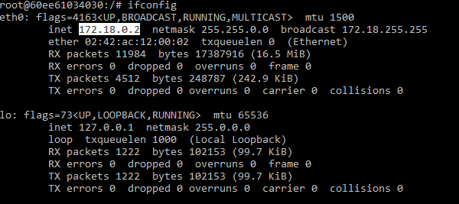

4) Создаем пользователя для репликации:
- su – postgres
- psql
- CREATE USER replicator WITH REPLICATION ENCRYPTED PASSWORD 'secret';
5) Добавим доступ данному пользователю со второго контейнера
- vim $PGDATA/pg_hba.conf
- добавим в конец следующую строку
host replication replicator pg-2.brigde_for_postgres md5
Обязательно надо включить полное имя с названием сети
- задеплоим изменения psql -c "select pg_reload_conf()"
6) Создадим replication slot, чтобы иметь возможность большего управления WAL сегментами для хранения
SELECT pg_create_physical_replication_slot('init');
Проверим:
7) Со второго контейнера проверим коннект и забэкапим
root@78fa82add0f9:/# pg_basebackup -h pg-1 -U replicator -p 5432 -D $PGDATA -Fp -Xs -P -R -S init
pg_basebackup: error: directory "/var/lib/postgresql/data" exists but is not empty
В данном случае ключ -S позволяет передать replication slot, а ключ -R генерит файлы необходимые для запуска кластера как реплики.
удалим директорию с данными — они все равно поступят с мастера.
Запускаем заново:
root@78fa82add0f9:/# pg_basebackup -h pg-1 -U replicator -p 5432 -D $PGDATA -Fp -Xs -P -R -S init
24564/24564 kB (100%), 1/1 tablespace
Также будет создан файл $PGDATA/standby.signal

8) Также важно проверить созданный файл $PGDATA/postgresql.auto.conf
# Do not edit this file manually!
# It will be overwritten by the ALTER SYSTEM command.
primary_conninfo = 'user=replicator password=secret host=''pg-1'' port=5432 sslmode=prefer sslcompression=0 gssencmode=prefer krbsrvname=postgres target_session_attrs=any'
primary_slot_name = 'init'

9) Проверяем статус репликации в первом контейнере:

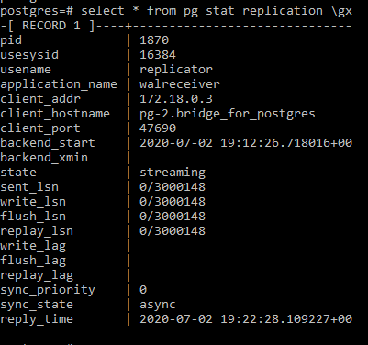

10) Далее уже можно проверить создание БД, таблиц и т. п.
Все работает!!!
11) Для того, чтобы настроить отставание реплики в 5 минут необходимо включить archive_mode для WAL и поставить archive_timeout = 300 (секунд) на мастер-ноде.
Для этого задаем параметры в postgresql.conf:
archive_mode = on
archive_timeout = 300
Далее перезапускаем контейнер.

Логическая репликация:
В стенд добавить еще один кластер Postgresql.
Делаем как раньше:
docker run --name pg-3 -e POSTGRES_PASSWORD=password --network="bridge_for_postgres" -d postgres
Необходимо:
- Создать на первом кластере базу данных, таблицу и наполнить ее данными
- postgres=# create database test_logical;
CREATE DATABASE
- postgres=# \c test_logical
You are now connected to database "test_logical" as user "postgres".
- test_logical=# create table test (id int primary key, message text);
CREATE TABLE
- insert into test values (1,'test1'),(2,'test2'),(3,'test3');

- На нем же создать публикацию этой таблицы
test_logical=# CREATE PUBLICATION logical_test_pub FOR TABLE test;
CREATE PUBLICATION
Также включим wal_level = logical
postgres=# ALTER SYSTEM SET wal_level = 'logical';
ALTER SYSTEM
И рестартанем контейнер с мастером
- На новом кластере подписаться на эту публикацию
Необходимо настроить права доступа, правда на 1-ом кластере уже все есть (в pg_hba.conf запись host all all all md5)
- Создадим БД test_logical и в ней таблицу test аналогично
- CREATE SUBSCRIPTION test_logical_sub
CONNECTION 'host=pg-1 port=5432 user=postgres dbname=test_logical password=password'
PUBLICATION logical_test_pub;
NOTICE: created replication slot "test_logical_sub" on publisher
CREATE SUBSCRIPTION
- Убедиться что она среплицировалась. Добавить записи в эту таблицу на основном сервере и убедиться, что они видны на логической реплике:
test_logical=# select * from test;
id | message
----+---------
1 | test1
2 | test2
3 | test3
(3 rows)

Далее добавляем запись на мастере insert into test values (4,'new');
и снова запрос к реплике:
test_logical=# select * from test;
id | message
----+---------
1 | test1
2 | test2
3 | test3
4 | new
(4 rows)

